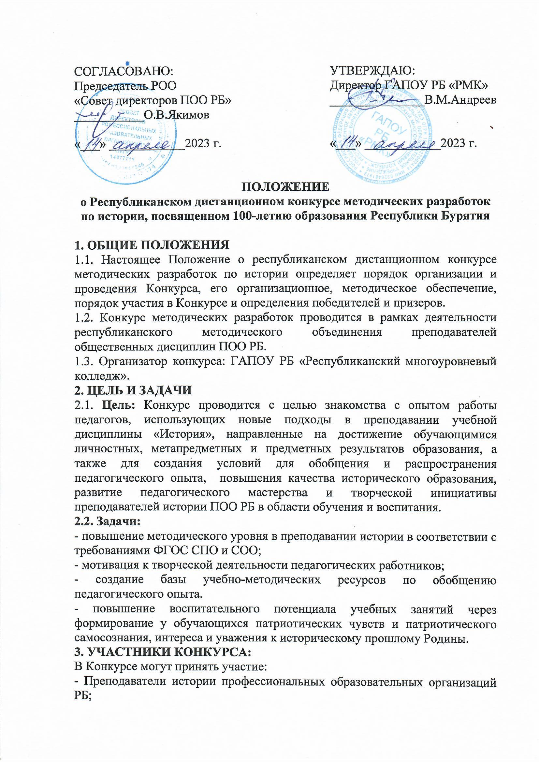
- методисты образовательных организаций.
4. СРОКИ И МЕСТО ПРОВЕДЕНИЯ
4.1. Прием работ осуществляется с 17 апреля по 17 мая 2023 г. на электронный адрес olus77@mail.ru с пометкой Конкурс.
4.1. Экспертиза и подведение итогов с 18 по 23 мая 2023 г.
4.2. Рассылка дипломов победителей и сертификатов участников 24 мая 2023 года.
5.СОДЕРЖАНИЕ И ПОРЯДОК ПРОВЕДЕНИЯ
5.1. Конкурс проводится в дистанционной форме по следующим направлениям:
- история России;
- история Бурятии;
5.2. Участники конкурса самостоятельно выбирают тип и вид методических материалов, которые представят на конкурс: методическая разработка учебного занятия, методическая разработка внеаудиторного мероприятия, методическая разработка классного часа в рамках проекта «Разговоры о важном» и др.
5.3. Примерная структура материалов
- Титульный лист с указанием: ПОО, тема методической разработки, вид методического материала, Ф.И.О. автора (полностью), должность.
- Введение или пояснительная записка;
- Основная часть;
- Заключение;
- Список рекомендуемой литературы по данной теме;
- Приложения (иллюстративный материал, графические приложения. мультимедиа-презентацию, фото и т.д)
  - Оформление текста:
- поля: 3 см справа, 2 см снизу и сверху;
- шрифт – Times New Roman, 14 кегль;
- межстрочный интервал – одинарный
  - Критерии оценки конкурсных работ:

№ | Критерии | Баллы (0-3)
1 | Актуальность
2 | Новизна содержания или формы проведения
3 | Оригинальность замысла методической разработки
4 | Степень теоретической и практической значимости
5 | Методическая ценность разработки, возможность ее использования в учебном и воспитательном процессе
6 | Соблюдение требований к оформлению материалов.
Шкала оценивания: 0 баллов – отсутствует; 1 балл - проявляется частично; 2 балла - проявляется полностью; 3 балла - проявляется на высоком творческом уровне
5.6. Заявки и работы принимаются по электронной почте olus77@mail.ru с пометкой «КОНКУРС». Форма заявки в приложении 1.
6. СОСТАВ ЭКСПЕРТНОГО ЖЮРИ
6.1. Для подведения итогов конкурса создается экспертная комиссия в составе:
- Данзанова Аюна Аюшеевна, к.и.н, старший преподаватель кафедры гуманитарных дисциплин ГАУ ДПО РБ «Бурятский республиканский институт образовательной политики»;
- Галсанова Саяна Зэмбэевна, зав. историко-краеведческим центром им. М.Н. Хангалова Национального музея Республики Бурятия;
- Андреев Виталий Михайлович, директор ГАПОУ РБ «Республиканский многоуровневый колледж»;
- Аюшеева Тамара Сергеевна, руководитель методического отдела ГАПОУ РБ «Республиканский многоуровневый колледж»;
- Турченинова Ольга Николаевна, преподаватель истории ГАПОУ РБ «Республиканский многоуровневый колледж»;
- Скуратова Ольга Алексеевна, преподаватель истории ГАПОУ РБ «Республиканский многоуровневый колледж».
7. ПОДВЕДЕНИЕ ИТОГОВ, НАГРАЖДЕНИЕ
7.1.Победители награждаются Дипломами победителя 1, 2, 3 место.
7.2. Определяются победители в номинации «Оригинальность замысла», «Практическая значимость», «Актуальность», «Новизна».
7.3. Участники конференции награждаются сертификатами.
7.4. Итоги конкурса будут опубликованы на сайте ГАПОУ РБ «РМК» в течение 7 календарных дней после даты окончания конкурса.
8. КОНТАКТЫ
8.1. Контактные лица:
Аюшеева Тамара Сергеевна, руководитель методического отдела, 89021619895;
Скуратова Ольга Алексеевна, преподаватель истории высшей квалификационной категории, 89146337082.

Приложение 1
Форма заявки

Заявка для участия в республиканском конкурсе методических разработок по истории

ФИО участника (группы) | Наименование ПОО | Контактные данные участника (эл.почта, контактный телефон) | Тема методической разработки

